به نام خدای رنگین کمان

گزارش پروژه اول درس هوش محاسباتی

سید سعید شفیعی

9831036

* نحوه پیش روی در پیاده سازی پروژه در این [لینک](https://github.com/Saeedshafie/NeuralNetworkProject) قابل مشاهده است.

بخش اول:

گام اول تنها مربوط به دریافت دیتاست MINST و Load کردن آن است. طبق لینک قرار گرفته این دیتاست دانلود شد و طبق لینکی که قرار داده شده بود، کد مربوط به بارگزاری و اجرای دیتاست هم استفاده شد و نتیجه آن به صورت عکس زیر است که نشان می دهد خواندن فایل ها به درستی صورت گرفته است.

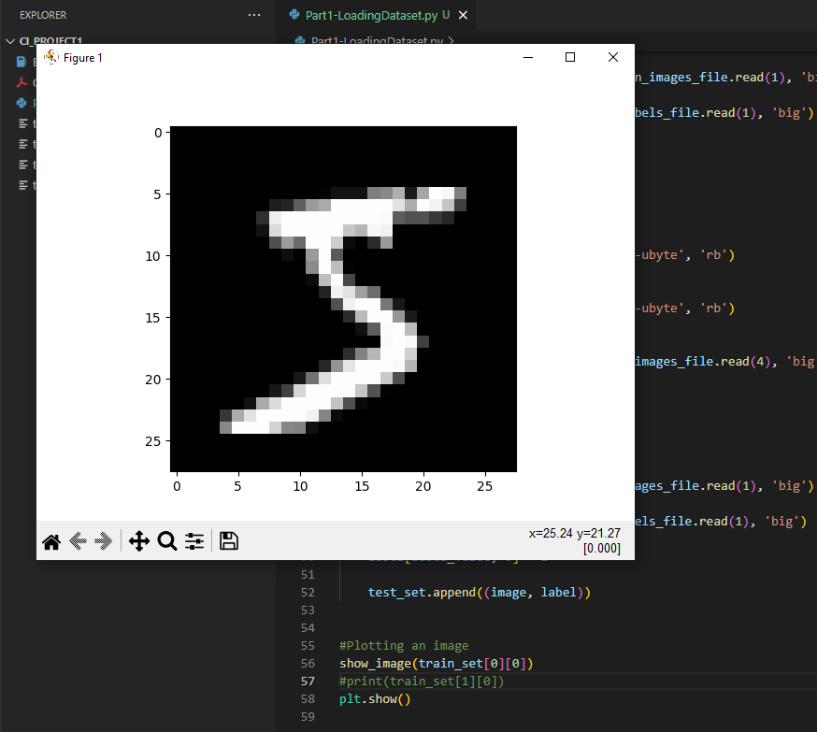

بخش دوم:

در این بخش 100 عکس از دیتاست از بخش train را انتخاب کرده ماتریس وزن ها و بایاس ها را به صورت رندوم با اعداد تصادفی مقدار دهی می کنیم. تابع فعالیت ما در این بخش و بخش های بعدی هم تابع sigmoid است. نتیجه دقت بخش دوم در تصویر زیر قابل مشاهده است که همان حدود 10 درصد را تشکیل می دهد در چندین بررسی انجام شده.

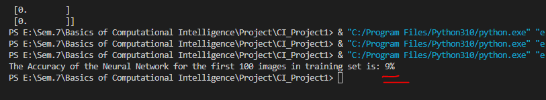

بخش سوم:

در این بخش با استفاده از Backpropagation و استفاده از شبه کد قرار داده شده در دستور کار و تشکیل الگوریتم نزول گرادیان به نتایج زیر رسیدیم که دقت ها به شرح زیر است.

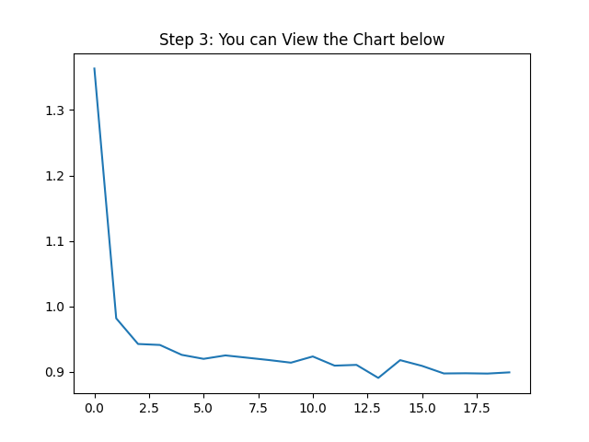

مدت زمان این بخش در چندبار امتحان شده از حدود 120 ثانیه تا 150 ثانیه بوده است. دقت بدست آمده هم حدود 45درصد بدست آمده است.

بخش چهارم:

همان بخش 3 است، تنها با این تفاوت که از مفهوم Vectorization استفاده می کند. توضیحات این مفهوم در دستورکار موجود است و کامنت گذاری مناسب در بخش های کد صورت گرفته است.

حسن این مفهوم کاهش مناسب زمان است، حدودا 10 ثانیه زمان صرف شد تا به نتیجه در این بخش برسیم. نمودار رسم شده نهایی هم به صورت زیر است. دقت هم مقداری بیشتر شده و به میزان حدود 10 درصد به صورت میانگین بیشتر شده است.

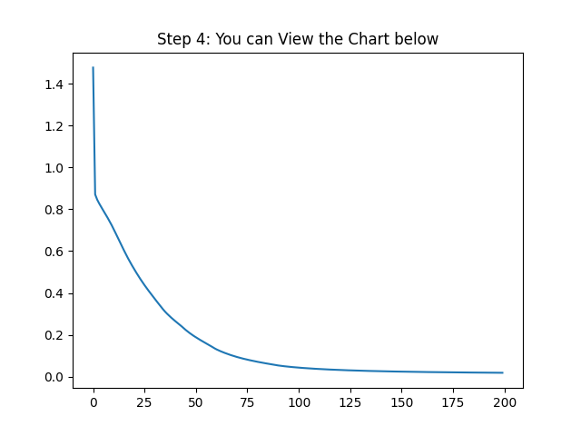

بخش پنجم:

بخش نهایی اجرای مدل تشکیل شده روی تمامی تصاویر train که تعداد 60000 دارند، انجام شده است. مقدار دقت نهایی بدست آمده همانطور که درتصویر قابل مشاهده است، حدود 90 درصد است.

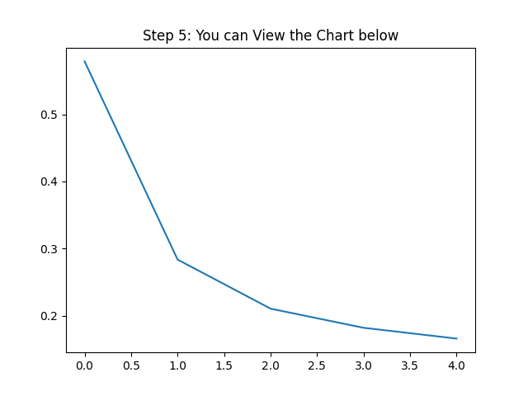

بخش امتیازی: